Príbeh používateľa

O 65 percent vyššia produktivita

Spoločnosť Painco stavila na vysokovýkonné zváranie – pomocou TPS 600i

Brazílska spoločnosť Painco vyrába zvárané komponenty a konštrukčné skupiny z plechu – okrem iného aj v segmente výroby stavebných strojov a strojov na zemné práce, ako aj v segmente komerčnej prepravy. Výrobca pri tom stavil na automatizované zváracie bunky. V neposlednom rade však bolo potrebné skontrolovať produktivitu robotov. Z jednoduchého dôvodu: spoločnosť Painco rastie a predchádzajúce zváracie systémy už z hľadiska výkonnosti nespĺňali neustále sa zvyšujúce výkonnostné požiadavky. Riešením bol systém TPS 600i.

Digitalizácia a automatizácia vo výrobnom priemysle je v celosvetovom meradle na vzostupe. Brazília ako dôležitý rastový trh vynakladá rozsiahle investície do digitálnych technológií. Rio das Pedras v São Paule je sídlom spoločnosti Painco, ktorá tiež rozpoznala znamenie doby a vo výrobe stavila na robotické zváracie bunky. Ako popredný dodávateľ zváraných komponentov a konštrukčných skupín vyrábaných z oceľových plechov z uhlíkovej ocele je spoločnosť Painco dodávateľom pre rôzne priemyselné odvetvia. Veľkú časť z toho nepochybne predstavuje aj segment výroby stavebných strojov a strojov na zemné práce, ako aj segment komerčnej prepravy. Práve v týchto oblastiach sú najväčšími výzvami pre podnik plechy s hrúbkou, ktorá má odolať extrémnym podmienkam.

Robotické bunky mali pritom obrovský potenciál výrazne zvýšiť produktivitu. Zváracie systémy s výkonom len 350 ampérov však túto výhodu rýchlo eliminovali: kvalita zvaru a rýchlosť zvárania boli veľmi slabé. V dôsledku toho vznikalo množstvo nepodarkov a výrobná kapacita v spoločnosti Painco stagnovala.

Namiesto väčšieho počtu robotov vyšší výkon!

Aby bolo možné vyrábať požadované množstvá, pristúpilo sa namiesto nákupu ďalších robotických buniek k výmene už existujúcich prúdových zdrojov. Spoločnosť sa rozhodla pre prúdový zdroj Fronius TPS 600i: jeho špičkový výkon 600 ampérov v kombinácii s prenastavením zváracieho procesu na variant Pulse Multi Control (PMC) teraz umožňuje dosahovať požadované výsledky.

Painco zvára pomocou PMC

Pri nákupe zváracích systémov sa v spoločnosti Painco vedome rozhodli pre inováciu v podobe balíka Welding Package Pulse Multi Control (PMC). V novo vybavenom výrobnom závode prišli na to, že pulzný elektrický oblúk výrazne zlepšuje prechod materiálu a zásadným spôsobom zvyšuje rýchlosť zvárania. K tomu sa pridali dva ďalšie pozoruhodné vedľajšie účinky: „Zistili sme, že dochádza k výrazne nižšiemu vnášaniu tepla a zníženiu rozstrekov pri zváraní. Výsledkom boli bezchybné zvarové spoje s oveľa nižším počtom nepodarkov. To nám umožnilo našu produktivitu ešte zvýšiť – celkovo až o 65 percent! Mesačne tak ušetríme približne 120 pracovných hodín,“ nadšene vysvetľuje manažér prevádzky Rafael Severino. „Investícia do nových zariadení bola zároveň oveľa výhodnejšia ako nákup ďalších robotických buniek.“

2 933 znakov vrátane medzier

Navigačný titulok: Príbeh používateľa: TPS600i v spoločnosti Painco
Zobrazovaný názov: painco-tps600i
Meta titulok: Painco zvyšuje svoju produktivitu o 65 % vďaka vysokovýkonnému zváraniu
Meta popis: Efektívna výroba komponentov pre stavebné stroje a nákladné vozidlá: vďaka vysoko výkonnému prúdovému zdroju TPS600i od spoločnosti Fronius

Popisy k obrázkom:

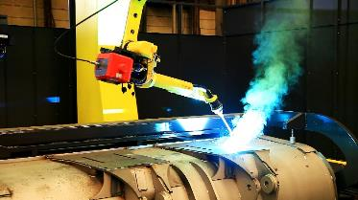
Obrázok 1: TPS 600i v kombinácii s balíkom Welding Package PMC v akcii pri zváraní lyžice bagra.

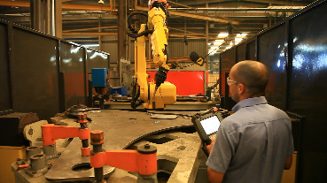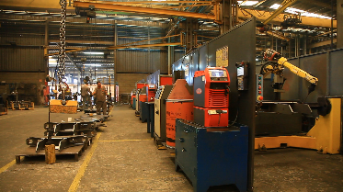
Obrázok 2 a 3: Spoločnosť Painco využíva výhody inteligentných funkcií modernej platformy zariadení, ktorá umožňuje extrémne stabilný zvárací proces.

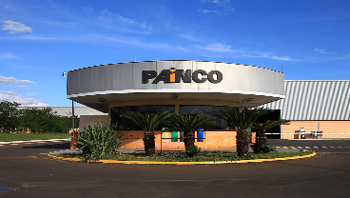
Obrázok 4: Sídlo spoločnosti Painco v Rio das Pedras, São Paulo

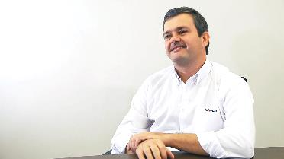
Obrázok 5: Rafael Severino, riaditeľ podniku Painco

Prepojenie TPS600i: https://www.fronius.com/en/welding-technology/products/manual-welding/migmag/tpsi/tpsi/tps-600i

Fotografie: Fronius International GmbH, výtlačok bez nároku na honorár

Obrázky vo vysokom rozlíšení nájdete na stiahnutie po kliknutí na tento odkaz:
www.fronius.com/en/welding-technology/infocentre/press/painco-tps600i

Obchodná jednotka Perfect Welding
Fronius Perfect Welding je lídrom inovácií v oblasti zvárania elektrickým oblúkom, ako aj vedúca spoločnosť na trhu robotického zvárania. Ako systémový poskytovateľ realizuje obchodná jednotka Fronius Welding Automation okrem toho aj kompletné riešenia automatizovaného zvárania prispôsobené potrebám zákazníka, napríklad pri výstavbe nádrží alebo na plátovanie na mori (offshore). Portfólio dopĺňajú prúdové zdroje na ručné použitie, zváracie príslušenstvo a široké spektrum služieb. S vyše 1 000 obchodnými partnermi na celom svete je obchodná jednotka Fronius Perfect Welding zákazníkovi vždy nablízku.

Fronius International GmbH
Fronius International je rakúska spoločnosť so sídlom v Pettenbachu a s ďalšími prevádzkami vo Welse, Thalheime a Sattledte. Tradičný podnik, ktorý v roku 1945 založil Günter Fronius, oslavuje v roku 2020 75. výročie svojho vzniku. Regionálny podnik s jedným zamestnancom sa postupne zmenil v globálneho hráča s vyše 5 440 zamestnancami po celom svete, ktorý v súčasnosti pôsobí v oblasti zváracej techniky, fotovoltiky a techniky nabíjania batérií. Podiel exportu predstavujúci približne 93 percent sa dosahuje vďaka 34 medzinárodným spoločnostiam Fronius a obchodným partnerom/zastúpeniam vo viac ako 60 krajinách. S inovačnými produktmi a službami, ako aj 1 264 udelenými patentmi je spoločnosť Fronius lídrom v inováciách na svetovom trhu.

So žiadosťou o ďalšie informácie sa obracajte na:
FRONIUS Slovensko s.r.o.
Karcz Lenka
Tel. +421(0)33/5907570
E-Mail: karcz.lenka@fronius.com

Zašlite dokladový výtlačok do našej agentúry:
a1kommunikation Schweizer GmbH, pani Kirsten Ludwig,
Oberdorfstraße 31 A, D – 70794 Filderstadt,
tel.: +49 (0)711 9454161-20, e-mail: Kirsten.Ludwig@a1kommunikation.de

Ďalšie zaujímavé novinky nájdete na našom blogu na stránke blog.perfectwelding.fronius.com a sledujte nás aj na Facebooku (froniuswelding), Twitteri (froniusintweld), LinkedIne (perfect-welding), Instagrame (froniuswelding) a YouTube (froniuswelding)!

